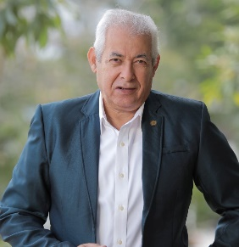
EL MONORRIEL DE SANTIAGO, UN PROYECTO QUE TODOS APOYAMOS, PERO CON UN PUNTO OSCURO EN LA AV. LAS CARRERAS.
Desde el año 2010, un equipo técnico compuesto por profesionales de la ciudad de Santiago y Santo Domingo, iniciamos a gestionar la idea de la urgente necesidad de construir un Sistema de Transporte masivo que impactara el 80 % de la dinámica económica y social de la ciudad, que impactara positivamente la vialidad y facilitar el transporte a las diferentes clases sociales con un sistema moderno, seguro y sostenibles a través del tiempo, eliminando vehículos de circulación, mejorando el uso de los espacios y el medio ambiente, concluyendo con los análisis realizados, que El Sistema de Transporte Masivo era el ideal a ejecutar, vistas las condiciones geológicas de Santiago y su red vial existentes, Para iniciar la gestión visitamos varios proyectos en operación y ejecución de todo el mundo, enriqueciendo el proyecto ideal y motivar a los organismos internacionales a colocar inversiones a nivel de Pre Inversión de los estudios requeridos, condición básica para iniciar el Proceso de Licitación Publica.
Gracias a el esfuerzo desarrollado por el equipo técnico, El actual presidente de la Republica Luis Abinader, prometió en campaña, que, de llegar al poder, construiría el proyecto, elegido como presidente, el 30 de marzo de 2022, inició los trabajos de construcción del Proyecto de Monorriel con una inversión inicial de RD$33,000,000,000.00 (Treinta y tres mil millones de pesos (601 millones US$). La primera línea del monorriel de Santiago de los caballeros tendrá un trazado de aproximadamente 13.2 kilómetros y comunicará el noroeste con el sureste de la ciudad en no más de 35 minutos. Comunicará el populoso sector de Cienfuegos con el pujante sector de Pekín. El trazado tendrá 14 estaciones. El sistema dispone de una capacidad inicial de transportar 20,000 pasajeros por hora por sentido, con 20 trenes de 580 pasajeros (4 coches de 185 pasajeros), con una velocidad de 80 kms/hora, una frecuencia de 90 segundos entre trenes y un control de trafico basado en comunicación CBTC.
La Iniciativa del presidente Abinader de construir El Sistema de Transporte Masivo para la ciudad de Santiago, es una gran obra de desarrollo que apoyo y además felicito su decisión de cumplir un compromiso de campaña asumido
Las obras están a cargo de Consorcio Sistema de Transporte Metropolitano de Santiago, integrado por las empresas Ingeniería Estrella y Sofratesa Proyectos. El consorcio presentó una propuesta de 25.000 millones de pesos durante el proceso de licitación. Los 8.500 millones de pesos restantes incluidos en el presupuesto se utilizarán para adquirir componentes electromecánicos. El actual sistema de transporte de Santiago de los Caballeros cuenta con 6.760 vehículos que recorren 60 rutas creadas sin la planificación resultantes de los estudios de planeamiento urbano y la dirección de transito del ayuntamiento de Santiago.
Del mismo modo que apoyo y felicito la decisión asumida de la construcción del Sistema de Monorriel, estoy en desacuerdo de la imposición de pasar la línea por la Av. Las Carreras, ya que atendiendo a los estudios que he desarrollado, no seria posible que un proyecto que tenemos que ayudar su realización, es vital para que sea más eficiente. Cobertura a un mayor servicio y uso racional de los distintos sectores, incluyendo los sectores de clases media excluidos y los sectores Norte y Este de la ciudad, teniendo una mejor tasa de la inversión, y por ninguna circunstancia podemos permitir que un gran proyecto con un apoyo de aceptación total, termine con una zona negra de impactos muy negativos que nos dejaría, no asumir las correcciones y observaciones para mejorar no sería una decisión inteligente, pues entendemos que el éxito es un compromiso de todo.
Entendemos que, si es muy cierto que el complejo de Zona Franca de Santiago y los habitantes de los Sectores Sureste y Noroeste, van a recibir los mejores resultados, mucho menos cierto que el transito de Santiago no se va resolver, atendiendo a que los sectores de clase media están excluidos en la ruta definida y por tanto seguirán usando sus vehículos, carros de conchos y taxis como medio de transportación.
El Proyecto del Monorriel de Santiago inicio su ejecución sin tener terminado los estudios y planos del proyecto, con una muy baja planificación e improvisación, como demuestran los cambios realizados y acciones erróneas y hoy a 18 meses después ni los estudios ni los planos del proyecto están terminados y fruto de estos resultados a mi entender han cometido un grave error al incluir dentro de la línea de la ruta elegida la Av. Las Carreras hasta la Av. Estrella Sadhalá con una longitud aproximada de 2.31 kms, sin tomar en cuenta los impactos negativos ambientales , de vialidad y de urbanismo del tramo. Algo interesante a tomar en cuenta que la Tecnología del sistema de Monorriel esta limitado hasta un 6% de pendiente de la vía, contraponiéndose a una pendiente mayor de la a, Las Carreras al llegar al monumento, quería exhibir el Monorriel en el área monumental y no va hacer posible por sus limitaciones de vencer ´pendientes mayores a un 6%, teniendo que construir un túnel de aproximadamente 400 metros lineales desde la Av. Francia , pasando por debajo de los parqueos del monumento y saliendo en los Jardines del Gran Teatro del Cibao.
La terquedad de elegir la Av. De las Carreras impactará negativamente a la ciudad, convirtiéndose en un punto negro de tan importante obra de transporte masivo. Entre los impactos negativos citamos los siguientes.
- Eliminación del paisajismo de los Robles Amarillos de la Av. Las Carreras, un patrimonio ambiental de los santiagueros y un orgullo de la primavera de Santiago. Aumentando la temperatura en unos 1.5 grados de la zona y aumentado los decibeles del ruido.
- La Av. Las Carreras es la única avenida de comunicación Este – Oeste de la ciudad con 3 carriles en cada dirección con un precario ancho de 2,50 metros y una reata de 0.90 M, al colocar las columnas del sistema de 1.80 de diámetro y en el caso de la estación de 2.80 M, la vía será impactada negativamente al eliminar dos carriles, uno en cada dirección, reduciendo la vialidad en un 33 %, mientras la ciudad sigue creciendo vertiginosamente, este proyecto reducirá la capacidad vial, un absurdo. Las estrechas aceras no permiten otra opción, pues soy de opinión que la ciudad es para el disfrute de los peatones y no sería ambientalmente sostenible una reducción del ancho de las mismas.
- Serán eliminadas las zonas de parqueos de los residentes de los edificios multifamiliares de las Carreras comprendido entre la calle Sánchez y calle Cuba, afectando notablemente a sus habitantes propietarios de los apartamentos en la zona señalada.
- Los Jardines Sur del Gran Teatro del Cibao, serán eliminados al proyectarse la salida del túnel en esa zona, convirtiendo al Gran Teatro en unas instalaciones que dejan de cumplir con espacios de recreación abiertas, limitando sus operaciones y negando a los munícipes de Santiago del disfrute de una zona privilegiada.
- Atendiendo a la proyección preliminar de la línea del túnel, corre peligro de eliminar el Multiuso Deportivo de Las Carreras y El Parque al inicio de la Av. Francia.
- Algo a resaltar es que las actividades del centro histórico no van hacer favorecida, pues todas las rutas y carros de conchos sus operaciones seguirán tal cual, empeorándose con el tiempo y con la reducción de la vialidad de las Carreras, más vehículos impactarán sus reducidas calles.
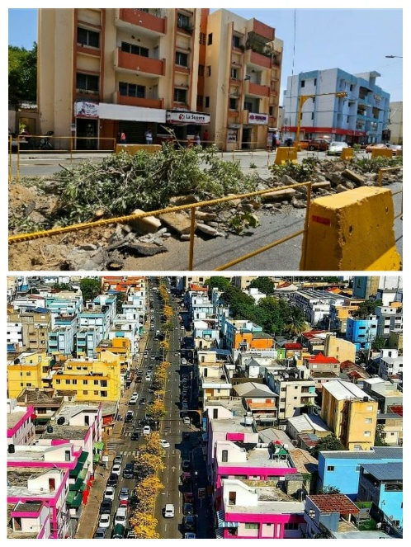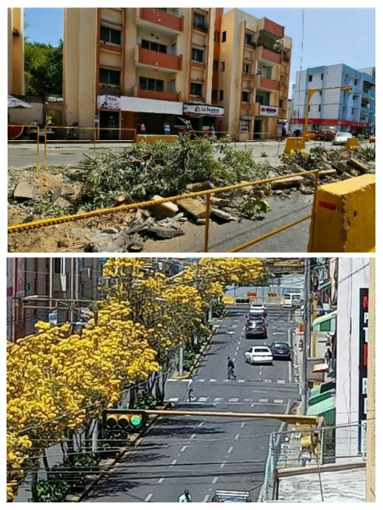
Crimen Ambiental al Patrimonio de Santiago Los Robles Amarillos Av. Las Carreras.
Vistos los impactos negativos del paso del Sistema de Monorriel por la Av. Las Carreras, estoy en desacuerdo de ese capricho, con poca sustentación técnica y sin un criterio urbano de ciudad, por tal propongo la alternativa de cambiar esta ruta por una línea ubicada por la av. Bartolomé Colon hasta la av. Estrella Sadhala y de esta hasta la Av. Monumental, favoreciendo al acceso del Gran Parque Central, La Policía Nacional, el 911, universidad O&M, grandes plazas comerciales y supermercados, Edificio de Huacalito, Instalaciones de Claro, Ayuntamiento de Santiago, Edenorte, Colegios, Dominico americano, Sectores de clases medias excluidos y dar acceso a los pasajeros que ingresan a la ciudad desde la Zona norte y Nordeste del país. Es una solución mucho mas inclusiva, sin impactos negativos, incluyendo las instalaciones del Gran Parque Central, un lugar de celebración de los grandes eventos de Santiago, que en ningún momento puede ser excluido. La Línea de la Ruta alterna dispone de los espacios necesarios requeridos para las estaciones y las estructuras de sostén del Monorriel.
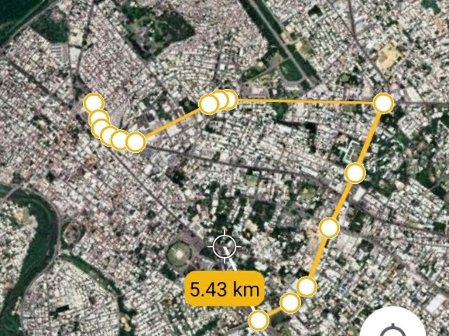
Ruta alterna Av. Bartolomé Colón / Av. Estrella Sadhalá
Hacemos un llamado de conocimiento público a la unidad responsable de la ejecución del proyecto del Sistema Monorriel de Santiago URBE, para corregir las distorsiones de la Ruta Tramo Av. Las Carreras, pues de lo contrario convertiría el buen gesto presidencial en una desobediencia a las buenas prácticas de la planificación de los proyectos de ingeniería y una zona oscura para siempre en la principal vía de comunicación Este/Oeste de la Ciudad.

Autor : Ing. Ervin Vargas J
Ingeniero Civil / Magister en Ingeniería Ambiental.
Ex Presidente Codia Regional Norte

